Vzdálenosti – řešené příklady - řešení

- Nechť je dán pravidelný šestiboký hranol ABCDEFA´B´C´D´E´F´o podstavné hraně 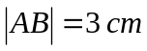 a výšce 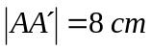. Vypočtěte vzdálenost bodu A od přímky A´D.

Řešení: Uvažujme rovinu ADA´, která je nezkreslená. Označme P kolmý průmět bodu A na přímku A´D. Hledanou vzdáleností je tedy délka úsečky AP. Užitím Pythagorovy věty v pravoúhlém trojúhelníku A´AD o odvěsnách délek 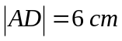 a vypočteme 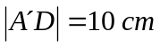. Pro dvojnásobek obsahu trojúhelníku A´AD platí , odtud 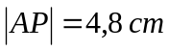.
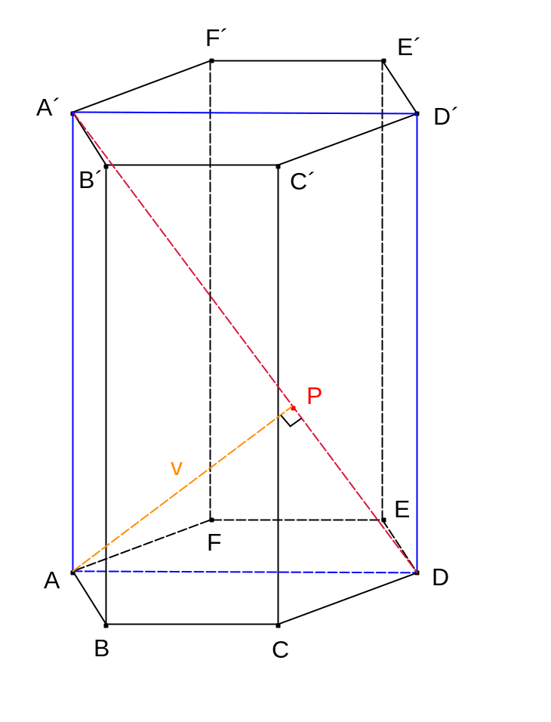

- Vypočtěte vzdálenost bodu B od roviny ACF v krychli ABCDEFGH o hraně délky a.

Řešení: Bodem B vedeme rovinu DBF, která je kolmá k AC (a tedy i rovině ACF). Kolmý průmět P bodu B do roviny ACF, pak musí ležet na průsečnici FS rovin ACF a DBF. Sami zdůvodněte, že na přímce BP leží i bod H. Podobným výpočtem jako v předchozí úloze zjistíme, že 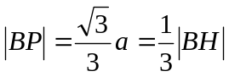. Všimněte si ještě, že „otočením“ provedených úvah do protějšího vrcholu H krychle zjistíme, že jeho vzdálenost od roviny DEG, která je rovnoběžná s rovinou ACF, je rovněž 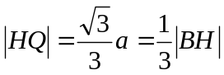, tzn. že roviny ACF a DEG rozdělují tělesovou úhlopříčku BH krychle ABCDEFGH na třetiny.
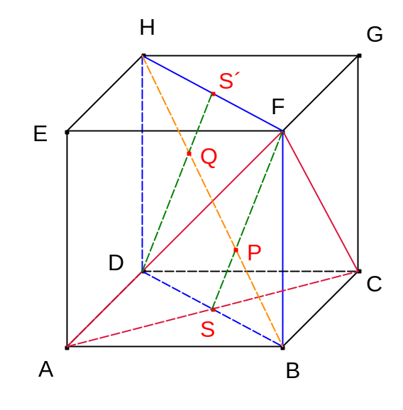

- Nechť je dán pravidelný osmistěn ABCDEF o hraně délky a. Vypočtěte vzdálenost rovin ADF a BCE.

Řešení: Zadané roviny jsou rovnoběžné (zdůvodněte). Hledanou vzdálenost v tedy určíme jako vzdálenost libovolného bodu jedné z nich od druhé. Označme S střed hrany AD. Vzdálenost v je tedy rovna vzdálenosti bodu S od roviny BCE. Bodem S vedeme dvě různoběžné kolmice k BC (přímky SS´ a SE). Kolmý průmět P bodu S do roviny BCE leží na průsečnici ES´ rovin BCE a ESS´. Pomocí úvah v rovnoramenném trojúhelníku SS´E vypočteme 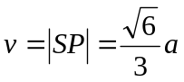.
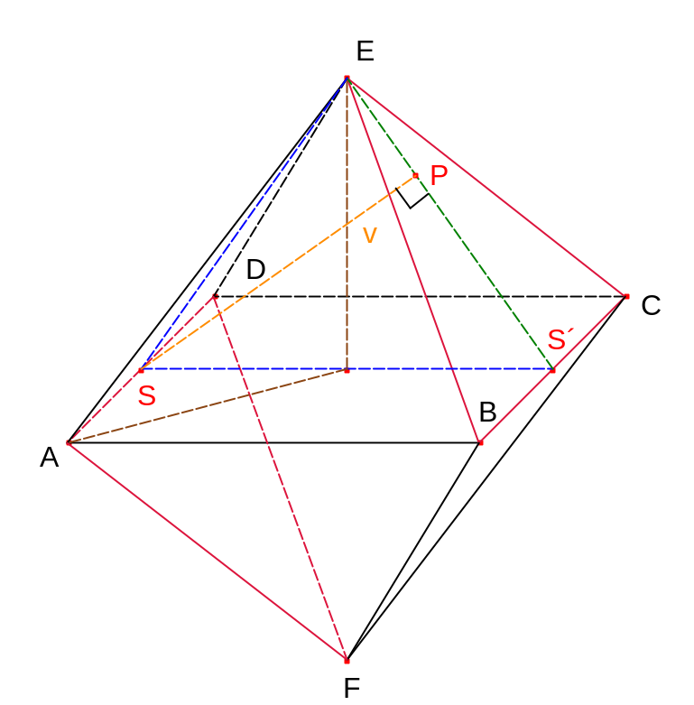

- Vypočtěte vzdálenost přímek AC a BD v pravidelném čtyřstěnu o hraně délky a.

Řešení: Označme S střed hrany AC a S´ střed hrany BD. Přímky BS i DS jsou k AC kolmé, proto je k AC kolmá celá rovina BSD, zejména přímka SS´. Ta je kolmá též k BD, proto je osou mimoběžek AC a BD. Hledaná vzdálenost je proto rovna délce úsečky SS´. Výsledek je 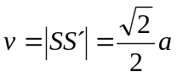.
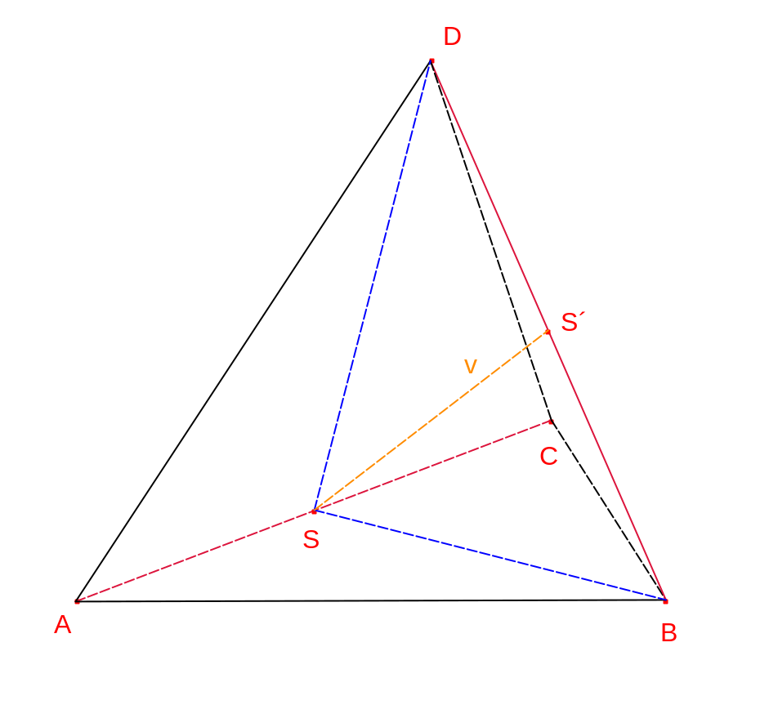
- Nechť je dán kvádr ABCDEFGH o rozměrech 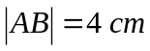, 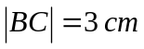 a 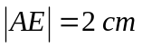. Označme K, L po řadě středy jeho hran AB a BC. Vypočtěte vzdálenost přímky KL od roviny ACE.

Řešení: Přímky KL a AC jsou rovnoběžné. Kolmý průmět bodu K do roviny ACE splývá s kolmým průmětem bodu K na přímku AC, označme jej P. Hledanou vzdáleností v je tak délka úsečky KP. Výsledek tedy nezávisí na délce AE. Délka v je polovinou délky výšky z bodu B v trojúhelníku ABC. Vychází 

